Handbók um Umferðarmerki

Viðvörunarmerki

Útgefandi Vegagerðin / Gatnamálastofa

Apríl 2005

  A01.11 Hættuleg beygja til hægri |   A01.12 Hættuleg beygja til vinstri |   A01.21 Hættulegar beygjur, sú fyrsta til hægri |   A01.22 Hættulegar beygjur, sú fyrsta til vinstri |   A05.11 Hættuleg vegamót
  A06.11 Biðskylda |   A07.11 Hættuleg vegamót þar sem umferð á vegi hefur forgang |   A07.21 Hættuleg vegamót til hægri þar sem umferð á vegi hefur forgang |   A07.22 Hættuleg vegamót til vinstri þar sem umferð á vegi hefur forgang |   A07.3I Hættuleg vegamót til hægri þar sem umferð á vegi hefur forgang
  A07.32 Hættuleg vegamót til vinstri þar sem umferð á vegi hefur forgang |   A10.11 Hringakstur |   A11.11 Börn | 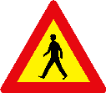  A11.21 Umferð gangandi fólks | 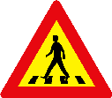  A11.22 Gangbraut framundan
  A11.31 Reiðmenn |   A11.36 Nautgripir |   A11.37 Sauðfé |   A11.38 Hreindýr |   A11.41 Hjólreiðamenn
  A14.11 Vegur mjókkar |   A14.21 Vegur mjókkar frá hægri |   A14.22 Vegur mjókkar frá vinstri |   A17.11 Vegavinna |   A18.xx Brött brekka niður á við
  A19.xx Brött brekka upp á við |   A20.11 Ósléttur vegur |   A20.21 Hraðahindrun með hækkun |   A21.11 Grjóthrun, snjóflóð, frá hægri |   A21.12 Grjóthrun, snjóflóð, frá vinstri
  A22.11 Steinkast |   A23.11 Umferðarljós |   A24.11 Lágflug |   A25.11 Tvístefnuakstur |   A26.11 Jarðgöng
  A27.11 Sleipur vegur |   A28.11 Há slitlagsbrún |   A29.11 Ótryggur vegkantur
  A32.11 Sviptivindur |   A33.11 Bryggjusvæði |   A99.11 Önnur hætta

Almennar reglur um viðvörunarmerki (A)
Reglugerð Dómsmálaráðuneytis:
Viðvörunarmerkjum er ætlað að vekja athygli vegfarenda á því að vegur sé hættulegur eða á einhverri sérstakri hættu á vegi.
Viðvörunarmerki skal vera jafnhliða þríhyrningur með rauðum jaðri og gulum miðfleti. Eitt af hornum þríhyrningsins skal snúa upp, nema á merki A06.11 , þar skal eitt hornið snúa niður. Á gula fletinum skal vera svartlituð táknmynd þeirrar hættu sem framundan er.
Vinnureglur um notkun:
Stærð viðvörunarmerkja skal vera sem hér segir:  Að jafnaði skulu viðvörunarmerki vera í 200 m +/- 50 m fjarlægð frá þeim stað eða svæði sem varað er við í hverju tilfelli, nema þar sem sérstakar aðstæður krefjast annars eða að annað er tekið fram.  Heimilt að nota fleiri en eitt merki ef hinn hættulegi vegarkafli er lengri en 500 m.  Á þjóðvegum utan þéttbýlis með árdagsumferð (ÁDU) yfir 500 bílar/dag skal nota stærri gerð merkja.  Á þjóðvegum innan þéttbýlis þar sem leyfður umferðarhraði er 60 km/klst eða hærri skal nota nota stærri gerð merkja. | 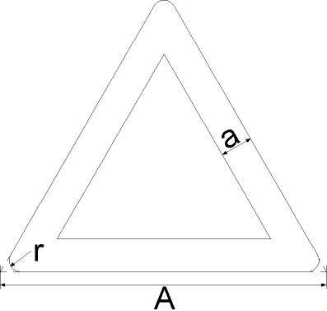
  Gerð | Lengd  hliðarlínu  (mm) | Breidd  jaðars  (mm) | Horna-  þvermál  (mm)
   | A | a | r
  Venjuleg | 700 | 70 | 20
  Stærri | 900 | 90 | 30

Götun 700 mm viðvörunarmerkja
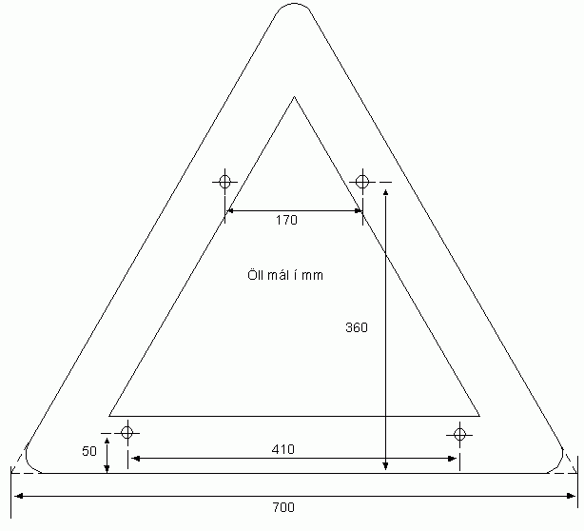
Götun 900 mm viðvörunarmerkja
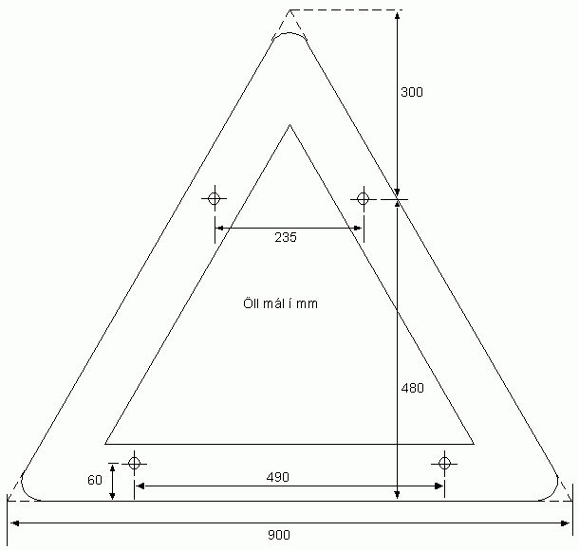
A01.11-12 Hættuleg beygja
A01.11 Hættuleg beygja til hægri | A01.12 Hættuleg beygja til vinstri
Reglugerð dómsmálaráðuneytisins:
Merki þessi ber að nota fyrir framan einstaka beygju sem er hættuleg vegna legu vegarins eða þar sem vegsýn er stutt.
Vinnureglur um notkun utan þéttbýlis:
Hættuleg beygja er t.d. þar sem:
- beygjuradíus miðað við umferðarhraða er minni en í töflu um radíus beygju.
- sjónlengd að beygju er minni en í sjónlengdartöflu
- beygjan kemur á eftir löngum beinum kafla

Sýnilegar beygjur:
Merkin skal staðsetja um 50-100 metrum áður en beygjan hefst.
Beygjur sem eru ekki sýnilegar:
Merki skal staðsetja þar sem beygjan hefst. Að auki skal nota annað merki 200-300 metrum framar auk undirmerkis J01.11 .
Sjá nánar töflu um radíus beygju og aðferð til að meta hann (aftast í skjali)
Vinnureglur um notkun innan þéttbýlis:
Innan þéttbýlis skal einungis nota þessi merki í undantekningartilfellum.

A01.21-22 Hættulegar beygjur
A01.21 Hættulegar beygjur, sú fyrsta til hægri | A01.22 Hættulegar beygjur, sú fyrsta til vinstri
Reglugerð Dómsmálaráðuneytis:
Merki þessi ber að nota fyrir framan vegarkafla þar sem tvær eða fleiri hættulegar beygjur eru, hvor eða hver nálægt annarri. Ef beygjur eru fleiri en tvær skal tilgreina lengd hins hættulega vegarkafla á undirmerki J02.11 .
Vinnureglur um notkun utan þéttbýlis:
Hámarkslengd slíkra kafla má vera allt að 1,5 km og á fáförnum vegum, árdagsumferð (ÁDU) minni en 50 bílar á sólarhring, allt að 3 km. Ekki er nauðsynlegt að setja merki báðum megin við vegkafla, þó aðstæður krefji merkis öðru megin.
Hættuleg beygja er t.d. þar sem:
- beygjuradíus miðað við umferðarhraða er minni en í töflu um radíus beygju.
- sjónlengd að beygju er minni en í sjónlengdartöflu
- beygjan kemur á eftir löngum beinum kafla

Sýnilegar beygjur:
Merkin skal staðsetja um 50-100 metrum áður en fyrsta beygjan hefst.
Beygjur sem eru ekki sýnilegar:
Merkin skal staðsetja um 200-300 metrum áður en fyrsta beygjan hefst.
Sjá nánar töflu um radíus beygju og aðferð til að meta hann (aftast í skjali)
Vinnureglur um notkun innan þéttbýlis:
Innan þéttbýlis skal einungis nota þessi merki í undantekningartilfellum.

A05.11 Hættuleg vegamót
Reglugerð Dómsmálaráðuneytis:
Merki þetta má nota þar sem nauðsynlegt þykir áður en komið er að vegamótum þar sem umferð frá hægri hefur forgang, enda sé vegsýn slæm eða aðrar ástæður mæli sérstaklega með notkun merkisins. Ekki skal nota merkið í þéttbýli nema sérstakar ástæður mæli með því.
Vinnureglur um notkun utan þéttbýlis:
Merkið má nota við öll hættuleg vegamót.
Merkið skal að jafnaði vera 200 m frá vegamótum ásamt undirmerki J01.11 .
Þar sem sjónlengd að vegamótum er minni en í sjónlengdartöflu skal að auki nota annað A05.11 ásamt undirmerki J01.11 500 m frá vegamótum.
Vinnureglur um notkun innan þéttbýlis:
Innan þéttbýlis skal einungis nota merkið í undantekningartilfellum.

A06.11 Biðskylda
Reglugerð Dómsmálaráðuneytis:
Merki þetta ber að nota við vegamót þar sem ökumönnum ber að veita umferð á vegi sem ekið er inn á eða yfir forgang.
Ef ástæða þykir til að vara sérstaklega við að framundan sé bið- eða stöðvunarskylda, má setja merkið upp áður en komið er að vegamótum. Þá er notað undirmerki til að tilgreina fjarlægð, J01.11 fyrir biðskyldu en J42.11 fyrir stöðvunarskyldu.
Vinnureglur um notkun utan þéttbýlis:
Setja skal upp A06.11 biðskyldumerki við vegi sem tengjast aðalbraut samkvæmt eftirfarandi:
- þjóðvegi sem tengjast aðalbrautum
- skýrt afmarkaða afleggjara að húsum/býlum í byggð
- skýrt afmarkaða afleggjara við:
  - orlofshús, 3 eða fleiri
  - skóla
  - stærri kirkjur
  - malarnámur með mikla umferð
  - félagsheimili
  - skíðaskála
Nánar: sjá reglur um merkingar aðalbrauta.
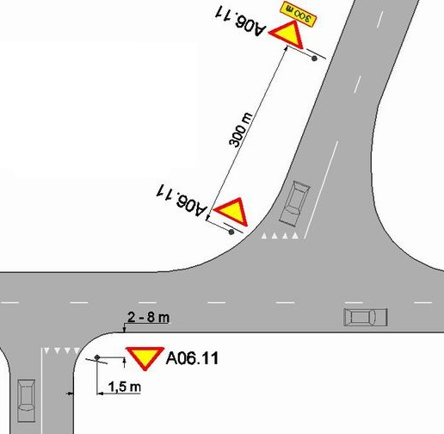
Vinnureglur um notkun innan þéttbýlis:
Í þéttbýli má setja biðskyldu á götu án þess að sú gata sem á réttinn sé aðalbraut.
A06.11 skal staðsetja sem næst biðskyldulínu.
A06.11 má setja beggja megin vegar ef þurfa þykir.
Að jafnaði skal vera 2 - 8 m fjarlægð frá biðskyldumerki að vegkanti vegar með aðalbrautarétt en biðskyldu skal þó aldrei staðsetja innan hliðs / girðingar.
A07. Hættuleg vegamót
A07.11 Hættuleg vegamót þar sem umferð á vegi hefur forgang | A07.21 Hættuleg vegamót til hægri þar sem umferð á vegi hefur forgang | A07.22 Hættuleg vegamót til vinstri þar sem umferð á vegi hefur forgang | A07.31 Hættuleg vegamót til hægri þar sem umferð á vegi hefur forgang | A07.32 Hættuleg vegamót til vinstri þar sem umferð á vegi hefur forgang
Reglugerð Dómsmálaráðuneytis:
Merki þessi má nota áður en komið er að vegamótum þar sem umferð á vegi sem merkið er við hefur forgang gagnvart umferð af hliðarvegum, enda sé merkið A06.11 eða B19.11 við hliðarveginn.
Vinnureglur um notkun utan þéttbýlis:
Merki þessi má nota á aðalbraut þar sem sjónlengd frá aðalvegi að hliðarvegi er minni en í sjónlengdartöflu og þar sem umferð á aðalbraut er að jafnaði hröð, 80 km/klst eða meira.
Dæmi um notkun merkisins A07.31.
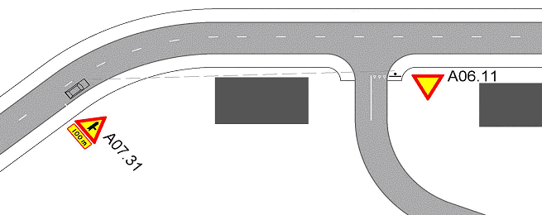
Vinnureglur um notkun innan þéttbýlis:
Merki þessi eru einungis notuð í undantekningartilfellum.

A10.11 Hringakstur
Reglugerð Dómsmálaráðuneytis:
Merki þetta má nota þegar torg með hringakstri er framundan og sérstakar ástæður valda því að viðvörunar er þörf.
 | Vinnureglur um notkun:  Merkið er notað til að vara við torgi með hringakstri framundan. Merkið skal alltaf nota við hringtorg í dreifbýli. Merkin A10.11 og J01.11 skulu vera á hægri kanti aðliggjandi akreinar 150 - 200 m frá hringtorgi.  Notkun merkisins skal vera í samræmi við vinnureglur um merkingar hringtorga.

A11.11 Börn
Reglugerð Dómsmálaráðuneytis:
Merki þetta ber að nota þar sem nauðsynlegt þykir að ökumenn sýni sérstaka aðgæslu í grennd við skóla, leikvelli eða aðra slíka staði þar sem vænta má ferða barna. Merkið ber einnig að nota þar sem ekið er inn á leikgötu.
Vinnureglur um notkun:
Ekki er þörf á að nota merkið þar sem leikvellir eru vel afgirtir og þar sem undirgöng / brýr eru fyrir gangandi vegfarendur.
Þar sem búast má við umferð eða leik barna á eða samhliða vegi skal merkja lengd hættusvæðis á undirmerki J02.11 .

A11.21 Umferð gangandi
Reglugerð Dómsmálaráðuneytis:
Merki þetta má nota til að vara við því að framundan sé svæði þar sem búast má við umferð gangandi vegfarenda, einkum utan þéttbýlis, enda sé vegsýn takmörkuð eða umferð að jafnaði hröð.
Vinnureglur um notkun:
Merkið má nota þar sem sjónlengd að umferð gangandi er minni en í sjónlengdartöflu og þar sem umferð er að jafnaði hröð, 80 km/klst eða meira.
Merkið má m.a. nota þar sem vegur liggur um bæjarhlað.
Lengd svæðis skal merkja með undirmerki J02.11 .
Ef svæðið er við heimili blindra (J15.11 ) eða heyrnarlausra (J15.21 )skal auðkenna það með viðkomandi undirmerkjum.

A11.22 Gangbraut framundan
Reglugerð Dómsmálaráðuneytis:
Merki þetta má nota til að vara við því að gangbraut sé framundan, enda sé vegsýn takmörkuð eða umferð að jafnaði hröð. Æskilegt er að undirmerki J01.11 sé notað með þessu merki.
Vinnureglur um notkun:
Merkið má nota til að vara við því að merkt gangbraut án umferðarljósa sé framundan.
Utan þéttbýlis skal merkið sett upp 150 -250 m áður en komið er að gangbraut ásamt undirmerki J01.11 .
Innan þéttbýlis skal merkið sett upp 50-100 m frá gangbraut.

A11.31 Reiðmenn
Reglugerð Dómsmálaráðuneytis:
Merki þetta má nota til að vara við því að reiðvegur þveri veg og þar sem sérstök ástæða er til að vara við umferð reiðmanna.
Vinnureglur um notkun:
Merkið má nota þar sem sjónlengd að þverun reiðvegar / umferð reiðmanna er minni en í sjónlengdartöflu og þar sem umferð er að jafnaði hröð, 80 km/klst eða meira.
Lengd að þverun reiðvegar skal gefin upp á undirmerki J01.11 .
Þar sem reiðvegur liggur það nærri vegi að umferð gæti valdið hættu fyrir reiðmenn skal nota merkið ásamt undirmerki J02.11 .
A11.36 Nautgripir
Reglugerð Dómsmálaráðuneytis:
Merki þetta má nota til að vara við því að rekstrarleið nautgripa þveri veg, enda sé vegsýn takmörkuð og umferð að jafnaði hröð.
Vinnureglur um notkun utan þéttbýlis:
Merkið má nota þar sem sjónlengd að yfirrekstrarsvæði nautgripa er minni en í sjónlengdartöflu og þar sem umferð er að jafnaði hröð, 80 km/klst eða meira.
Lengd að hættustað skal gefin upp á undirmerki J01.11 .

A11.37 Sauðfé
Reglugerð Dómsmálaráðuneytis:
Merki þetta má nota til að vara við því að sauðfé gangi laust á vegsvæði þar sem umferð er mikil og að jafnaði hröð.
Vinnureglur um notkun utan þéttbýlis:
Merkið má setja þar sem ársdagsumferð (ÁDU) er meiri en 2000 bílar á dag og þar sem hún er að jafnaði hröð, 80 km/klst eða meira.
Lengd hættusvæðis skal gefin upp á undirmerki J02.11 .
A11.38 Hreindýr
Reglugerð um umferðarmerki:
Merki þetta má nota til að vara við því að hreindýr gangi laus á vegsvæði þar sem umferð er mikil og að jafnaði hröð.
Vinnureglur um notkun utan þéttbýlis:
Merkið má setja þar sem ársdagsumferð (ÁDU) er meiri en 500 bílar á dag og þar sem hún er að jafnaði hröð, 80 km/klst eða meira.
Lengd hættusvæðis skal gefin upp á undirmerki J02.11 .
A11.41 Hjólreiðamenn
Reglugerð Dómsmálaráðuneytis:
Merki þetta ber að nota þar sem mikil umferð hjólreiðamanna fer þvert á veg eða þar sem hjólreiðamenn þurfa að nota hluta akbrautar við þröngar aðstæður.
Vinnureglur um notkun:
Merkið ætti að nota þar sem sjónlengd að þverun hjólreiðamanna / hjólreiðasvæði er minni en í sjónlengdartöflu og leyfður umferðarhraði er 60 km/klst eða meiri.
Lengd eða fjarlægð í hættusvæði skal gefin upp á undirmerki J01.11 .eða J02.11 .

A14.11/21/22 Vegur mjókkar
A14.11 Vegur mjókkar | A14.21 Vegur mjókkar frá hægri | A14.22 Vegur mjókkar frá vinstri
Reglugerð Dómsmálaráðuneytis:
Merki þessi ber að nota þar sem nauðsynlegt þykir að benda á að vegur mjókki verulega.
Vinnureglur um notkun:
Merkið skal alltaf nota þar sem sjónlengd að verulegri þrengingu vegar er minni en í sjónlengdartöflu.
Sjá nánar um notkun merkjanna á eftirtöldum skýringarmyndum:
Vinnustaðamerkingar í dreifbýli:
Vinna þar sem akrein er lokuð og hjáleið ekki tiltæk
Klifurrein
Akbrautarbrún eða vegöxl
Viðgerð bundinna slitlaga
Vinnureglur um notkun innan þéttbýlis:
Merking þrengingar í þéttbýli
Vinnustaðamerkingar í þéttbýli:
Vinna þar sem akrein er lokuð og hjáleið ekki tiltæk
Klifurrein
Lokuð akbraut
Akbrautarbrún, t.d. gangstétt
Vinna þar sem lokuð akrein er nær gatnamótum en 150 m

A17.11 Vegavinna
Reglugerð Dómsmálaráðuneytis:
Merki þetta ber að nota þegar nauðsynlegt þykir að benda á stað þar sem unnið er að framkvæmdum á vegi.
Vinnureglur um notkun:
Merkið skal nota í samræmi við bæklinginn "Merkingar á vegaskemmdum og vinnusvæðum". Sjá nánar reglur um merkingar vinnusvæða

A18.xx Brött brekka niður á við
Reglugerð Dómsmálaráðuneytis:
Merki þetta ber að nota, ef nauðsynlegt þykir, áður en komið er að brattri brekku og aðstæður að öðru leyti fela í sér hættu. Hallinn skal tilgreindur í hundraðshlutum. Tveir síðustu stafir í númeri tákna tilgreindan halla. Þannig hefur merkið sem hér er sýnt númerið A18.10.
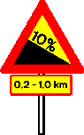 | Vinnureglur um notkun:  Merkja skal eftirfarandi brekkur:  Gefa skal upp á merkinu mestan halla á samfelldum 100 m.  Merkja skal brekkur sem eru 200 m eða lengri.  Ef brekkan er 500 m eða lengri skal gefa upp lengd hennar á undirmerki J02.11 .  Merki þetta skal sett upp 150 - 300 m áður en komið er að brekku.
  - Malarvegi með 10% halla eða meira
  - Vegi með bundnu slitlagi með 8% halla eða meira.

A19.xx Brött brekka upp á við
Reglugerð Dómsmálaráðuneytis:
Merki þetta ber að nota, ef nauðsynlegt þykir, áður en komið er að brattri brekku og aðstæður að öðru leyti fela í sér hættu. Hallinn skal tilgreindur í hundraðshlutum. Tveir síðustu stafir í númeri tákna tilgreindan halla. Þannig hefur merkið sem hér er sýnt númerið A19.10.
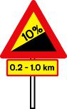 | Vinnureglur um notkun:  Merkja skjal eftirfarandi brekkur:  Gefa skal upp á merkinu mestan halla á samfelldum 100 m.  Merkja skal brekkur sem eru 400 m eða lengri.  Ef brekkan er 500 m eða lengri skal gefa upp lengd hennar á undirmerki J02.11 .  Merki þetta skal sett upp 150 - 300 m áður en komið er að brekku.
  - Malarvegi með 12% halla eða meira
  - Vegi með bundnu slitlagi með 10% halla eða meira

A20.11 Ósléttur vegur
Reglugerð Dómsmálaráðuneytis:
Merki þetta má nota áður en komið er að vegarkafla þar sem miklar ójöfnur eru á yfirborði akbrautar.
Vinnureglur um notkun:
Merkið má nota þar sem nauðsynlegt er að lækka hraða vegna ójafna á vegi, t.d. ef ekið er frá sléttu yfirborði á ójafnt.
Lengd eða fjarlægð að viðkomandi svæði skal gefin upp á undirmerki J01.11 .eða J02.11 .
Merkið skal ekki nota þar sem umferðarhraði er það lítill, að ekki stafar hætta af, þ.e. að ójöfnur eru einungis til óþæginda, en hætta stafar ekki af þeim.
Merkið skal nota á vinnusvæðum ef vegur er grófur eða illur yfirferðar utan vinnutíma og ástæða er talin til að vara ökumenn sérstaklega við.

A20.21 Hraðahindrun með öldu
Reglugerð Dómsmálaráðuneytis:
Merki þetta ber að nota þar sem sett hefur verið alda á veg til að draga úr hraða umferðar.
Vinnureglur um notkun :
Lengd að öldu utan þéttbýlis skal gefin upp á undirmerki J01.11 .
Við hraðahindrun má setja upp gátstaur K17.11 til frekari viðvörunar. Hann skal staðsetja við upphaf öldunnar og A20.21 þá staðsett í 15 - 30 m fjarlægð framan við ölduna. 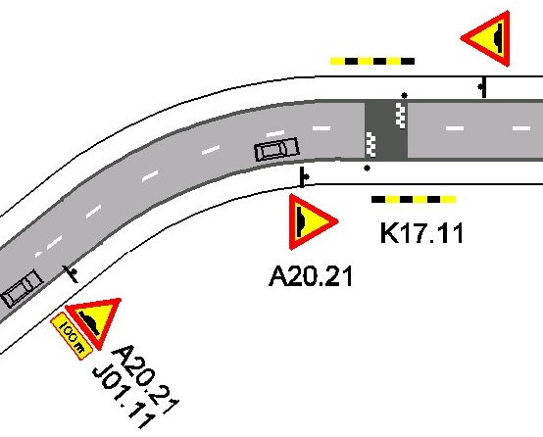

A21. Grjóthrun
A21.11 Grjóthrun, snjóflóð, frá hægri | A21.12 Grjóthrun, snjóflóð, frá vinstri
Reglugerð Dómsmálaráðuneytis:
Merki þessi má nota til að vekja athygli á grjóthrunshættu, grjóti sem fallið hefur á akbraut eða hættu á snjóflóði.
Vinnureglur um notkun:
Lengd eða fjarlægð að viðkomandi svæði skal gefin upp á undirmerki J01.11 .eða J02.11 .

A22.11 Steinkast
Reglugerð Dómsmálaráðuneytis:
Merki þetta má nota áður en komið er að vegarkafla þar sem hætta er af steinkasti. Merkið má einnig nota, ef þurfa þykir, þar sem malarvegur tekur við af vegi með bundnu slitlagi.
Vinnureglur um notkun:
Lengd hættusvæðis skal gefin upp á undirmerki J02.11 .
Þá skal nota merkið þar sem átt hafa sér stað blettaviðgerðir á lengri en 50 m köflum og umferð geti stafað hætta af steinkasti eða lausu yfirborði.
 | Þar sem malarvegur tekur við vegi af bundnu slitlagi skal nota A99.11 ásamt undirmerki J40.11

Sjá nánar um notkun merkisins á eftirtöldum skýringarmyndum:
Vinnustaðamerkingar í dreifbýli:
Viðgerð bundinna slitlaga
Viðgerð bundinna slitlaga, eftir að vinnu lýkur, lausamöl á vegi
Klæðingar

A23.11 Umferðarljós
Reglugerð Dómsmálaráðuneytis:
Merki þetta má nota þar sem æskilegt þykir áður en komið er að stað þar sem umferð er stjórnað með umferðarljósum.
Vinnureglur um notkun:
Umferðarljós:
Merkið skal setja upp til að vara við umferðarljósum ef sjónlengd að þeim er minni en í sjónlengdartöflu og þar sem umferð er að jafnaði hröð, 60 km/klst eða meira.
Þá skal setja merkið upp 300 m áður en komið er að umferðarljósunum ásamt undirmerki J01.11 .
Gangbrautarljós:
Merkið má setja upp til að vara við því að merkt gangbraut með gangbrautarljósum sé framundan.

A24.11 Lágflug
Reglugerð Dómsmálaráðuneytis:
Merki þetta má nota til að vekja athygli á að loftfar sem hefur sig til flugs eða lendir á flugvelli nálægt vegi kunni að fljúga lágt yfir hann.
Vinnureglur um notkun:
Merkið má einungis nota við flugvelli, þar sem fast áætlunarflug er frá, en ekki við sjúkraflugvelli eða aðra minni háttar velli, sem einungis eru notaðir í neyðartilfellum eða fyrir einkaflug.

A25.11 Tvístefnuakstur
Reglugerð Dómsmálaráðuneytis:
Merki þetta ber að nota þegar æskilegt þykir að vekja athygli á tvístefnuakstri, t.d. á vegarkafla sem kemur í beinu framhaldi af einstefnuakstursvegi.
Vinnureglur um notkun:
Merkið skal sett upp þar sem tvístefnuakstur byrjar eða allt að 100 m framar.
Sjá nánar um notkun merkisins á eftirtöldum skýringarmyndum:
Einstefna og þegar ekið er frá aðskildum akreinum á tvístefnuveg
Vinnstaðamerkingar - Lokuð akbraut

A26.11 Jarðgöng
Reglugerð Dómsmálaráðuneytis:
Merki þetta má nota til að vekja athygli á jarðgöngum sem eru framundan.
Vinnureglur um notkun utan þéttbýlis:
Merkið skal sett upp við jarðgöng með undirmerki J01.11 , sem sýni fjarlægð til jarðganga. Merkið skal sett upp um 300 - 500 m áður en komið er að jarðgöngum.
Sjá nánar reglur um merkingar jarðganga.

A27.11 Sleipur vegur
Reglugerð Dómsmálaráðuneytis:
Merki þetta má nota til að vara við vegarkafla þar sem hætta getur verið á að vegur sé mjög sleipur eða háll. Merkið skal þó ekki nota þar sem hálka er nema sérstakar ástæður mæli með því.
Vinnureglur um notkun utan þéttbýlis:
Merkið er ekki notað til að vara við venjulegri hálku vegna snjó eða íss.
Á eftirtöldum vegköflum er hætta á að vegur sé mjög sleipur eða háll:
- brýr með timburgólfi
- vegkaflar með háu tjöruinnihaldi á yfirborði
- vegkaflar þar sem lausamöl er mikil
Lengd svæðis skal gefa upp á undirmerki J02.11 nema þar sem ljóst er við hvaða kafla er átt, t.d. við brýr.

A28.11 Há slitlagsbrún
Reglugerð Dómsmálaráðuneytis:
Merki þetta má nota til að vara við hárri brún slitlags við vegöxl.
Vinnureglur um notkun utan þéttbýlis:
Merki þetta skal nota þar sem brún slitlags er a.m.k. 5 sm hærri en vegöxl.
Þar sem brún slitlags er 10 sm eða hærri en vegöxl skal jafnframt lækka umferðarhraða.
Líta ber á þetta merki sem bráðabirgðamerki.
A29.11 Ótryggur vegkantur
Reglugerð Dómsmálaráðuneytis:
Merki þetta má nota til að vara við vegkanti sem ber ekki þungar bifreiðir.
Vinnureglur um notkun:
Merkin skal nota á vegum í viðauka 1 í reglugerð nr. 528/1998 um stærð og þyngd ökutækja þegar vegkantur ber innan við 10 tonna ásþunga.
Lengd svæðis skal gefin upp með undirmerki J02.11 .
Líta ber á þetta merki sem bráðabirgðamerki.

A32.11 Sviptivindur
Reglugerð Dómsmálaráðuneytis:
Merki þetta má nota til að vara við stað þar sem miklir sviptivindar eru tíðir.
Vinnureglur um notkun:
Lengd svæðis skal gefin upp með undirmerki eða J02.11 .

A33.11 Bryggjusvæði
Reglugerð Dómsmálaráðuneytis:
Merki þetta má nota við akstursleiðir inn á bryggjusvæði.
Vinnureglur um notkun:
Merkið má nota þegar hætta er á útafkeyrslu þar sem vegur kemur beint inn á bryggju eða annað hliðstætt svæði þar sem sama hætta er til staðar.
A99.11 Önnur hætta
Reglugerð Dómsmálaráðuneytis:
Merki þetta ber að nota þar sem ástæða þykir til að vara við hættu, annarri en að framan hefur verið getið. Gera skal nánari grein fyrir hættunni með undirmerki eða með tákni á merkinu sjálfu. Merkið má og nota án undirmerkis með öðru umferðarmerki ef ástæða þykir til að vara sérstaklega við hættu.
Vinnureglur um notkun:
Merkið skal aldrei nota stakt og alltaf skal gerð nánari grein fyrir þeirra hættu sem fyrir hendi er á undirmerki.
Merkið er m.a. notað með eftirfarandi undimerkjum.
  J32.11 Seinfarinn vegur |   J33.11 Blindhæð |   J39.11 Einbreitt slitlag
  J32.21 Illfær vegur |   J33.21 Blindhæðir | 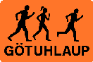  J50.11 Götuhlaup
  J32.31 Torleiði | 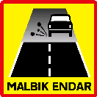  J40.11 Malbik endar | 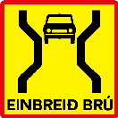  J41.11  Einbreið brú
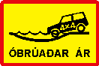
J31.11 Óbrúaðar ár
Dæmi um notkun merkisins með J41.11

Tafla um lágmarks radíus beygju og aðferð til að meta radíus beygju

Lágmarks radíus beygju
Ef radíus beygju er minni en í eftirfarandi töflu þarf að merkja beygjuna.
Leyfður  umferðarhraði  km/klst | Lágmarks radíus  m
50 | 70
60 | 110
70 | 160
80 | 230
90 | 330
100 | 430
110 | 530

Aðferð til að meta radíus beygju
Til að meta radíus beygju er hægt að nota eftirfarandi aðferð:
Tæki: GPS tæki með vegalengdarmælingu:
Áður en beygja hefst er vegalengdin núllstillt og hornið inn í beygjuna skráð (a₁).
Þegar beygjunni lýkur er vegalengdin lesin (S) og hornið í beygjunni skráð (a₂)
Radíus beygjunnar (R) reiknast samkvæmt eftirfarandi:
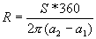
Í eftirfarandi töflu eru hámarkshorn (stefnubreyting a₂-a₁) fyrir nokkrar vegalengdir (S) til að sjá hvort merkja þurfi beygju.
Gildi eru sýnd fyrir leyfðan umferðarhraða 80 og 90 km/klst.
Ef hornið er stærra en í töflunni miðað við ekna vegalengd og hámarkshraða þarf að merkja beygjuna.
 | Við upphaf og endi hverrar beygju eru klótóíður sem hafa minni radíus en beygjan sjálf og taka þarf tillit til þess þegar radíusinn er mældur.  Dæmi um notkun töflu:  Ekin er 300 m vegalengd og umferðarhraðinn er 90 km/klst. Ef hornið er minna 52° þarf ekki skilti en ef hornið er stærra þarf skilti.
  Hámarks  horn | max radíus  230 m | max radíus  330 m
  Ekin  vegalengd (m) | Hraði  80 km/klst | Hraði  90 km/klst
  50 | 12° | 9°
  100 | 25° | 17°
  150 | 37° | 26°
  200 | 50° | 35°
  250 | 62° | 43°
  300 | 75° | 52°
  350 | 87° | 61°
  400 | 100° | 69°
  500 | 125° | 87°
  600 | 149° | 104°
  700 | 174° | 122°
  800 | 199° | 139°
  900 | 224° | 156°
  1000 | 249° | 174°

